Оскирко А. Д.
Выпускник СПбГУ
Ульянов С. В.
Д. ф.-м. н., доцент, профессор, СПбГУ
Вальков А. Ю.
Д. ф.-м. н., профессор, профессор, СПбПУ и СПбГУ

Влияние флексоэлектрического эффекта на ориентационные трансформации холестерического жидкого кристалла во внешнем электрическом поле. Случай сильного флексоэлектричества.
В данной работе рассматривается ячейка холестерического жидкого кристалла (ХЖК), состоящая из самого ХЖК, заключённого между двумя плоскопараллельными проводящими пластинами (рис. 1).
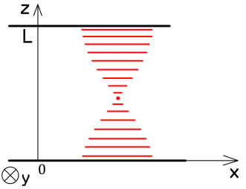
Рис. 1. Ячейка ХЖК в декартовой системе координат
При этом всюду предполагается, что в плоскости $(x,y)$ директор ориентирован одинаково, и существует зависимость только от координаты $z$. Профиль директора в ячейке в таком случае описывается азимутальным углом к вертикали $θ(z)$.
Отметим, что в данной работе при написании функционала свободной энергии ХЖК учтены вклад флексоэлектрической поляризации в свободную энергию, вклад от взаимодействия ХЖК с подложкой (при помощи потенциала Рапини-Папулара), а также неоднородность электрического поля в ячейке. Ключевая же особенность – рассмотрение случая достаточно большого усреднённого флексоэлектрического коэффициента и немалого приложенного напряжения, таких, что выполняется неравенство $\overline{e}U/K≫1$ (где $K$ – максимальная из констант Франка, $\overline{e}$ – усреднённый флексоэлектрический коэффициент, $U$ – напряжение на обкладках) при положительной анизотропии диэлектрической проницаемости $ε_{a}$.
Оказалось, что при таких условиях можно аналитически рассчитать профиль ХЖК в ячейке при любой комбинации параметров (совместной с указанными выше условиями).
При этом результат не зависит от модуля сцепления с границей $W_{1}$, относящегося к границе $z=0$, но зависит от модуля $W_{2}$, относящегося к $z=L$ (но может быть и наоборот, это зависит от знака произведения $\overline{e}U$, в данном случае мы без ограничения общности считаем его положительным). Результирующая схема переходов представлена на Рис. 2.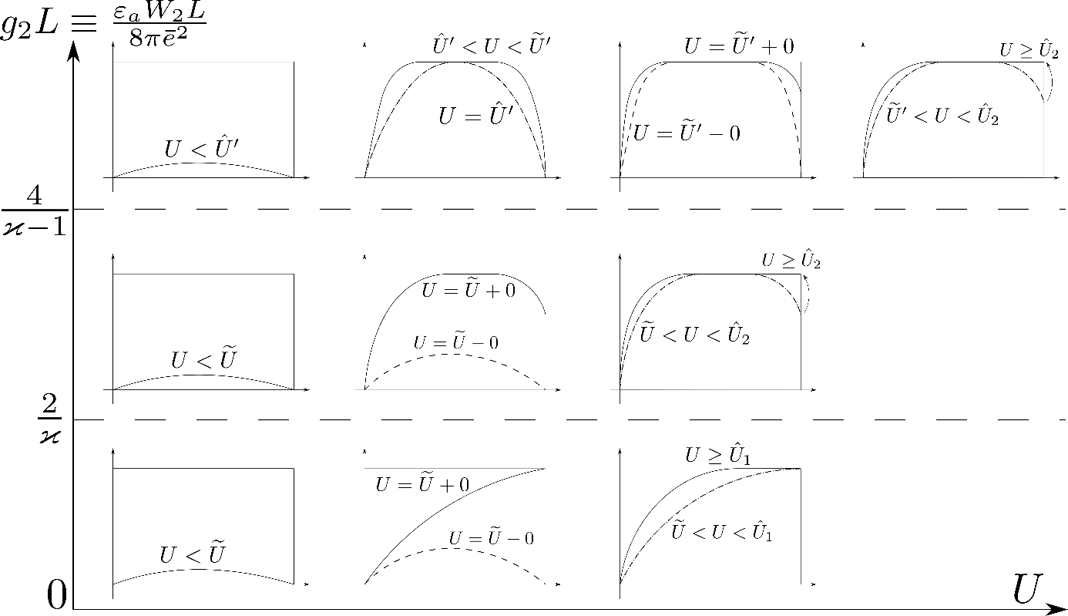
Рис. 2. Схема ориентационных переходов в ячейке ХЖК в зависимости от сцепления с границей
Здесь введено обозначение $ϰ=\sqrt{ε_{∥}/ε_{a}}$. Таким образом, можно увидеть, что возможны три различных сценария ориентационной трансформации ХЖК с изменением $U$ в зависимости от значения параметра $g_{2}L$:
- Слабое сцепление с границей: $0<g_{2}L<2/ ϰ$. В этом случае видно, что с ростом 𝑈 от 𝑈 = 0 сначала происходит небольшое искажение структуры вблизи середины ячейки, затем при достижении напряжения $\tilde{U}$ это искажение распространяется ближе к границе $z=L$, где образуется точечный участок насыщения. В дальнейшем искажение в объёме нарастает, и при $U>{\hat{U}}_{1}$ в объёме также наблюдается участок насыщения.
- Среднее сцепление с границей: $2/ϰ<g_{2}L<4/(ϰ-1)$. Этот случай отличается от предыдущего тем, что при достижении напряжения $\tilde{U}$ в объёме ячейки сразу образуется участок насыщения, при этом искажение наблюдается и на границе $z=L$. Далее, при переходе через напряжение ${\hat{U}}_{2}$ насыщение достигает границы $z=L$, и его участок продолжает увеличиваться.
- Сильное сцепление с границей: $4/(ϰ-1)< g_{2}L$. Здесь искажение начинает проявляться в объёмной части ячейки, и впоследствии там возникает участок насыщения (при $U≥\hat{U}'$). С ростом напряжения $U$ этот участок также растёт, и при достижении напряжения $\tilde{U}'$ скачкообразно появляется искажение локально около границы $z=L$ (которого до этого момента не было). Наконец, при $U={\hat{U}}_{2}$ участок насыщения достигает границы $z=L$ и продолжает расширяться.
При этом все указанные выше характерные напряжения имеют аналитический вид и могут быть выражены через параметры системы: $g_{2}L$, $ϰ$, $ε_{a}$ и $\overline{e}$.

